Отчёт по четвертой лабораторной работе

По дисциплине Операционные Системы

Пупчин Сергей Константинович

## 0.1 Цели работы:

Получить навык взаимодействия с системой при помощи командной строки.

## 0.2 Ход работы:

Первое наше действие - вывод полного адреса домашнего каталога

Рис. 1: Использование команды pwd

Рис. 1: Использование команды pwd

После этого при помощи команды cd мы переходим в каталог /tmp  
и через команду ls c различными ключами мы выводим информацию о содержимом.

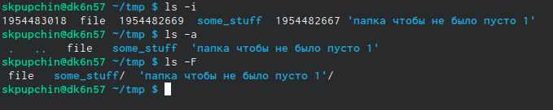

Рис. 2: ключ -i выводит индексы, -а выводит файлы начинающиеся с точки

Затем мы переходим в каталог /var/spool и при помощи команды ls  
проверяем наличие каталога cron.

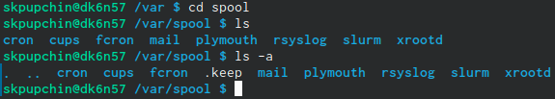

Рис. 3: Использование команды ls

Затем мы создаем два новых каталога, newdir и morefun.

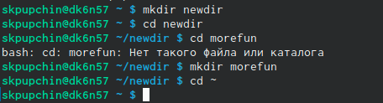

Рис. 4: Создание каталогов при помощи mkdir

Наш следующий шаг - при помощи двух команд создать и удалить три каталога.

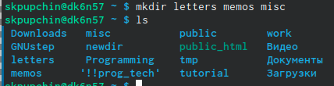

Рис. 5: Создание нескольких файлов при помощи перечисления их через запятую

Рис. 6: Удаление нескольких файлов таким же способом

Рис. 6: Удаление нескольких файлов таким же способом

Затем мы удаляем каталог newdir при помощи команды rm.  
Поскольку это каталог, необходимо добавить ключ -r.

Потом при помощи команды man (от англ. мужык)  
мы узнали с какой опцыей команды ls можно вывесли содержание  
текущего каталога с подкаталогами.

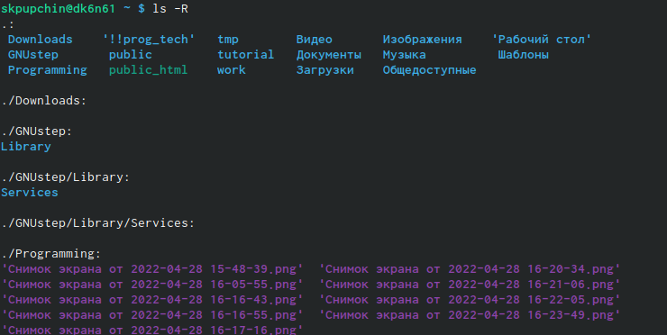

Рис. 7: Команда ls с ключем -R

Затем, с помощью той же комнады man мы получаем информацию о  
различных опциях команд cd, pwd, mkdir, rmdir и rm.  
Например опция –help выводит информацию о команде,  
а опция –version выводит информацию о версии.  
Заключительный шаг - при помощи команды history  
посмотреть историю введенных команд и поменять некоторые из них.

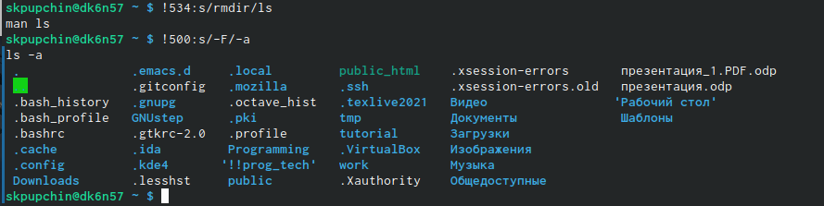

Рис. 8: Замена пары введенных ранее программ

## 0.3 Заключение

Лично мне было непонятно как отцентровать текст и начать с новой страницы. Получил первый опыт работы в Markdown.